Web Application Cost Sheet Management System
1. หน้า 1 Sign in ด้วย User : Password
2 .หน้า 2 ระบุข้อมูลการทำ Cost Sheet ทั้งหมด 4 ส่วน และบันทึก
2.1. ข้อมูลทั่วไป (General Information)
2.2. ค่าใช้จ่ายส่งออก (Export Expense & Freight)
2.3. ดอกเบี้ยและคลังสินค้า (Interest & WH Storage)
2.4. รายละเอียดสินค้าและต้นทุนผลิต (Production Cost)
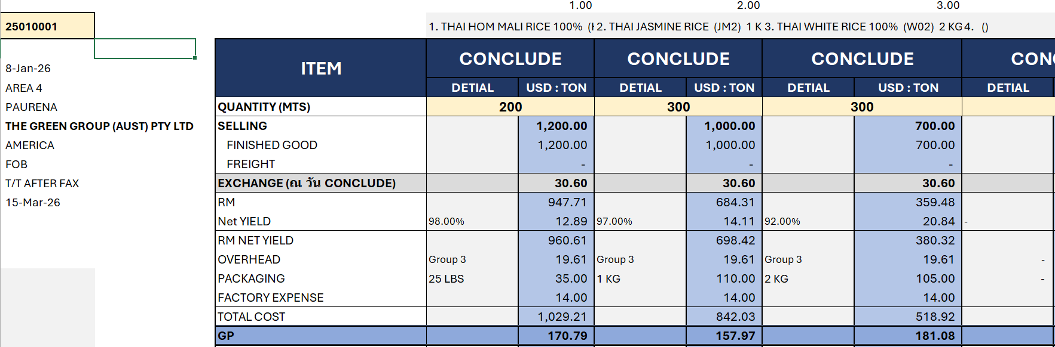
3.หน้า 3 เมื่อบันทึกข้อมูลเรียบร้อย ไปที่ > Share Point > Cost Sheet >A1-A8 > Cost Sheet (PDF) แต่ละรายการ

4.หน้า 3 เมื่อบันทึกข้อมูลเรียบร้อย ไปที่ > Share Point > Cost Sheet >A1-A8 > Quotation (PDF) แต่ละรายการ
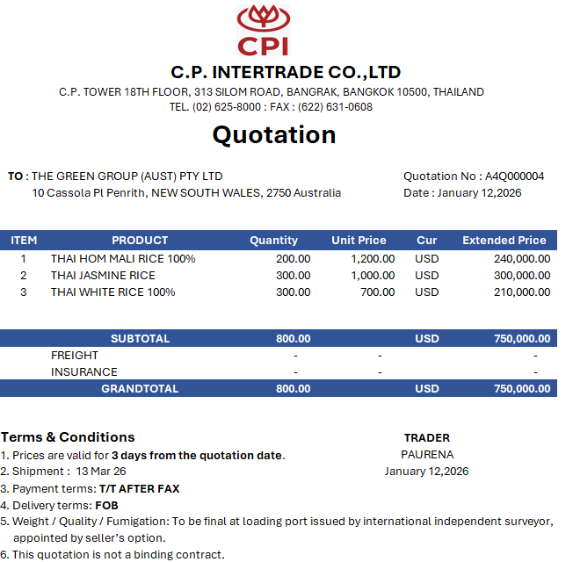

5. เมื่อบันทึกข้อมูลเรียบร้อย เก็บไปที่ > Share Point > Cost Sheet >A1-A8 > run ออกหน้ารายงาน
กำหนด Status

